**LAPORAN UJUAN TENGAH SEMESTER**

**PEMROGRAMAN INTERNET & E-COMMERCE**



**Disusun oleh :**

1. Diosi Putri Arlita (G1A023012)

2. Nadya Alicia Putri (G1A023019)

# **Dosen Pengampu :**

Arie Vatresia, S.T. M.TI., P.hD

**PROGRAM STUDI INFORMATIKA**

**FAKULTAS TEKNIK**

**UNIVERSITAS BENGKULU**

**2023**

# **Landasan Teori**

1. **Pengertian**

Game "Turtle Maze" adalah permainan yang melibatkan karakter kura-kura (turtle) yang harus bergerak melalui labirin atau rute yang kompleks untuk mencapai tujuan tertentu. Tujuan dari permainan ini biasanya adalah untuk membimbing kura-kura melalui rute yang benar dan mencapai titik akhir labirin. Pemain biasanya dapat mengendalikan kura-kura dengan menggunakan kontrol seperti tombol panah atau tindakan khusus lainnya untuk menggerakkan kura-kura ke arah tertentu. Mereka harus mengambil keputusan yang tepat dan mencari jalan keluar dari labirin dengan cara yang efisien, menghindari rintangan, dan mencapai tujuan dalam waktu sesingkat mungkinKonsep dari “Turtle Maze” adalah permainan di mana pemain mengendalikan sebuah kura-kura yang berada di dalam labirin. Tujuannya adalah untuk membimbing kura-kura tersebut melalui jalur yang kompleks dan penuh tantangan hingga mencapai tujuan akhir. Pemain harus menggunakan kemampuan strategis dan keterampilan pemecahan masalah untuk menentukan rute terbaik melalui labirin, menghindari rintangan, dan mencapai titik tujuan dengan efisien. Permainan ini mungkin memiliki tingkat kesulitan yang berbeda, dengan labirin yang semakin rumit seiring pemain naik level. Selain itu, “Turtle Maze” mungkin menyediakan elemen tambahan seperti bonus atau hambatan tambahan, yang dapat mempengaruhi jalannya permainan. Pemain juga mungkin dinilai berdasarkan seberapa cepat mereka dapat menyelesaikan setiap level atau berapa banyak tantangan yang berhasil diatasi. Inti dari permainan ini adalah menggabungkan strategi, kecepatan, dan keterampilan navigasi untuk mencapai tujuan akhir di dalam labirin.

1. **Sejarah Game Turtle Maze**

Game Turtle Maze memiliki akar sejarah yang terkait dengan perkembangan awal komputasi dan pengembangan permainan video. Pada tahun 1960-an dan 1970-an, ada beberapa proyek yang memanfaatkan konsep “penyu” atau “turtle” sebagai representasi fisik untuk mengajarkan pemrograman komputer kepada anak-anak. Logo Programming Language, yang dikembangkan oleh Seymour Papert dari MIT, adalah salah satu contoh awal penggunaan penyu dalam pengajaran pemrograman. Logo memungkinkan pemrograman dengan mengendalikan penyu virtual untuk melakukan berbagai tugas, termasuk menavigasi labirin. Penggunaan penyu dalam Logo menciptakan fondasi untuk pengembangan Turtle Maze. Konsep ini terus berkembang seiring dengan teknologi komputer dan video game, dan mulai diadaptasi ke dalam bentuk permainan video yang lebih interaktif. Seiring berjalannya waktu, Turtle Maze terus mengalami evolusi dengan peningkatan grafis, tingkat kesulitan yang bervariasi, dan inovasi dalam mekanisme permainannya. Pada 1980-an dan seterusnya, Turtle Maze menjadi semakin populer sebagai permainan komputer atau konsol. Meskipun tidak ada versi tunggal dari “Turtle Maze” yang dominan dalam sejarah video game, konsep permainan yang melibatkan kura-kura atau penyu dalam labirin telah mengilhami banyak pengembang dan memengaruhi genre permainan puzzle dan strategi.

1. **Tampilan Game**

Desain grafis dalam “Turtle Maze” cenderung mengadopsi gaya yang bersahabat dan kontras. Menggunakan warna-warna turtle cerah dan tampilan yang mengundang. Karakter kura-kura dan elemen lingkungan dapat dirancang dengan detail yang memadai, memungkinkan pemain untuk dengan mudah mengidentifikasi objek dan rintangan di sekitarnya.Suara dalam game ini mungkin memberikan nuansa tambahan ke pengalaman. Misalnya, ketika kura-kura bergerak, mungkin ada suara ringan atau efek audio yang sesuai. Musik latar mungkin dipilih untuk menciptakan suasana yang sesuai dengan suasana permainan. Misalnya, nada ceria untuk meningkatkan semangat atau nada menegangkan saat situasi membutuhkan konsentrasi tinggi. Pemain akan berinteraksi dengan permainan menggunakan kontrol yang intuitif, mungkin melalui gerakan atau tombol navigasi sederhana untuk memandu kura-kura melalui labirin. Beberapa tingkat mungkin memasukkan elemen interaktif tambahan, seperti mekanisme pintu atau perangkat lain yang dapat dimanipulasi oleh pemain untuk membuka jalan baru atau menghindari rintangan.

Desain visual dari game Turtle Maze dapat bervariasi tergantung pada pengembangnya. Namun, secara umum, game ini biasanya memiliki elemen berikut:

* + Labirin: Ini adalah area di mana kura-kura bergerak. Labirin dapat memiliki dinding, jalan, dan rintangan yang berbeda-beda.
  + Kura-kura: Ini adalah karakter utama dalam permainan. Biasanya terlihat seperti kura-kura dengan kepala dan kaki, yang dapat bergerak di sepanjang jalan labirin.
  + Tujuan: Ada tujuan atau target yang harus dicapai oleh kura-kura, seperti mencapai titik akhir labirin atau mengambil objek tertentu.
  + Hambatan: Ada hambatan atau rintangan di sepanjang jalan yang dapat menghalangi kura-kura untuk mencapai tujuannya,ini dilakukan agar dalam proses penyelesaian game pengguna dapat merasakan sensasi game yang menantang dalam memainkannya.
  + Skor atau Poin: Ada sistem skor atau poin untuk mengukur kinerja pemain dalam menyelesaikan level atau labirin.
  + Antarmuka Pengguna (UI): Biasanya terdapat elemen UI seperti tombol untuk mengontrol kura-kura, tampilan skor, dan informasi tambahan.
  + Latar Belakang: Mungkin ada latar belakang yang menunjukkan lokasi atau suasana di mana labirin berada. Misalnya, bisa saja berupa ruang bawah tanah, hutan, atau tempat lainnya.
  + Efek Suara: Biasanya terdapat efek suara untuk memberikan umpan balik kepada pemain ketika mereka bergerak atau mencapai tujuan.
  + Tampilan Level atau Tahap: Jika game memiliki beberapa level atau tahap, mungkin ada tampilan yang menunjukkan pemain berada pada level berapa.

Game ini memiliki tingkat kesulitan yang berbeda-beda, termasuk desain labirin yang semakin rumit dan tantangan tambahan seiring dengan kemajuan pemain melalui level atau tingkatan. Ini adalah permainan yang baik untuk melatih pemikiran logis, perencanaan strategis, dan pemecahan masalah. Ada berbagai versi dan tingkat kesulitan yang tersedia, mulai dari yang sederhana hingga yang sangat rumit.Penggemar Turtle Maze biasanya menikmati tantangan untuk menemukan jalan keluar dari labirin dengan cara yang paling efisien, dan sering kali ada skor atau rekor waktu yang dapat dicapai untuk menantang diri sendiri atau bersaing dengan pemain lain. Game ini dapat menyenangkan dan mendidik sekaligus, karena mempromosikan pemikiran logis dan keterampilan perencanaan.

“Turtle Maze” menyajikan pengalaman bermain yang menarik dan menantang. Desain grafis yang ceria dan atmosfer yang ramah membuatnya menarik untuk berbagai kelompok pemain. Mekanika permainan yang sederhana namun efektif memungkinkan pemain untuk dengan mudah memahami dan menikmati permainan. Tingkat kesulitan yang diatur dengan baik memberikan tingkat tantangan yang berangsur-angsur meningkat seiring dengan kemajuan pemain, menciptakan kurva pembelajaran yang alami dan memuaskan. Desain level yang kompleks dan kreatif menghadirkan tantangan yang menarik untuk diatasi, dengan berbagai elemen interaktif yang memberikan variasi yang menyenangkan. Fitur unik dalam permainan ini, seperti elemen tambahan dan mekanika tertentu, memberikan sentuhan khusus yang membedakan “Turtle Maze” dari game labirin lainnya. Ini menambah dimensi strategis dan kreatif yang menarik bagi pemain. Tingkat kesulitan yang diatur dengan baik memberikan tingkat tantangan yang berangsur-angsur meningkat seiring dengan kemajuan pemain, menciptakan kurva pembelajaran yang alami dan memuaskan bagi para pengguna.

**Soal dan Pembahasan**

**Game Turtle Maze menggunakan java :**

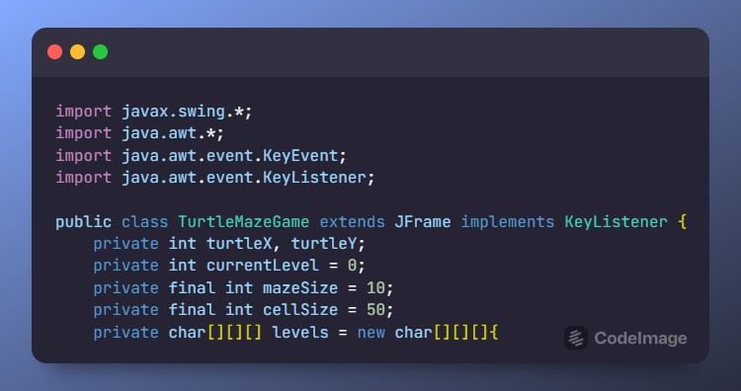

**Gambar 1 Source code**

**Penjelasan Source Code:**

Kode import javax.swing.*;, import java.awt.*;, import java.awt.event.KeyEvent;, dan import java.awt.event.KeyListener; berfungsi untuk mengimpor pustaka yang diperlukan untuk mengembangkan aplikasi grafis. javax.swing digunakan untuk membuat antarmuka grafis, sementara java.awt digunakan untuk mengatur elemen-elemen antarmuka pengguna. java.awt.event digunakan untuk menangani peristiwa keyboard. public class TurtleMazeGame extends JFrame implements KeyListener { merupakan kode untuk mendeklarasikan kelas TurtleMazeGame. Kelas ini menggabungkan kelas JFrame (untuk membuat jendela aplikasi) dan mengimplementasikan antarmuka KeyListener (untuk menangani peristiwa keyboard).

Kode private int turtleX, turtleY;, private int currentLevel = 0;, private final int mazeSize = 10;, private final int cellSize = 50; digunakan untuk mendeklarasikan variabel-instance yang digunakan dalam kelas TurtleMazeGame. turtleX dan turtleY menggambarkan posisi turtle dalam labirin. currentLevel digunakan untuk melacak level saat ini. mazeSize dan cellSize digunakan untuk mengatur ukuran labirin dan sel dalam piksel.

Selanjutnya kode private char[][][] levels = new char[][][]{ yang mana setelah kode tersebut terdapat deklarasi dari bentuk labirin yang akan dibuat sebagaimana yang tertera pada sourcecode sebelumnya. Deklarasi tersebut merupakan array tiga dimensi levels yang menyimpan konfigurasi labirin untuk setiap level permainan. Setiap level diwakili oleh sebuah array dua dimensi yang terdiri dari karakter-karakter seperti 'S' untuk start, '#' untuk dinding, 'E' untuk tujuan, dan '*' untuk musuh.

Kode private boolean[][] enemyPositions = new boolean[mazeSize][mazeSize]; merupakan array dua dimensi enemyPositions yang digunakan untuk melacak posisi musuh dalam labirin. Setiap elemen array akan menunjukkan apakah ada musuh pada koordinat tertentu.

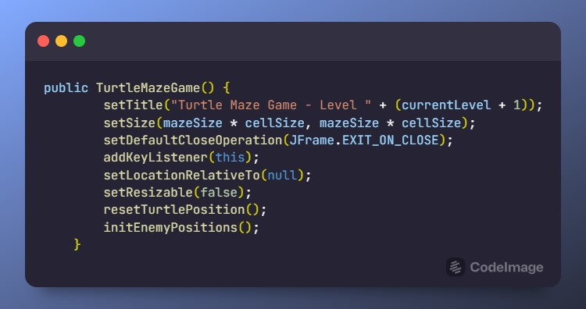

**Gambar 2 Source code**

**Penjelasan Source Code:**

Kode di atas merupakan konstruktor kelas TurtleMazeGame. setTitle mengatur judul jendela dengan menampilkan level saat ini. setSize mengatur ukuran jendela sesuai dengan ukuran labirin dan sel. setDefaultCloseOperation mengatur perilaku jendela saat ditutup. addKeyListener menambahkan objek KeyListener (kelas TurtleMazeGame sendiri) untuk menangani peristiwa keyboard. setLocationRelativeTo mengatur jendela agar muncul di tengah layar. setResizable mengatur jendela agar tidak dapat diubah ukurannya. resetTurtlePosition dan initEnemyPositions digunakan untuk mengatur ulang posisi turtle dan inisialisasi posisi musuh.

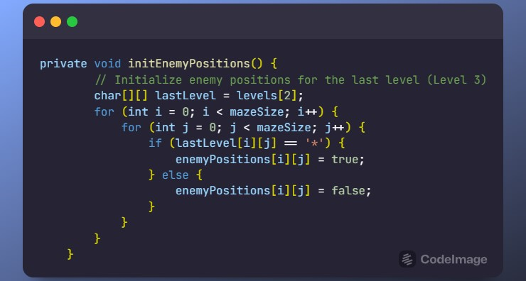

**Gambar 3 Source code**

**Penjelasan Source Code :**

Kode initEnemyPositions merupakan bagian dari permainan labirin yang bertujuan untuk menginisialisasi posisi awal musuh dalam level terakhir (Level 3). Dalam proses inisialisasi ini, kode tersebut mengambil konfigurasi labirin dari level terakhir yang telah ditentukan sebelumnya dan mencari karakter '*' yang menandakan posisi musuh dalam labirin. Jika karakter '*' ditemukan pada suatu posisi dalam labirin, maka nilai true akan diatur dalam array enemyPositions pada posisi yang sama, menandakan bahwa ada musuh di sana. Sebaliknya, jika tidak ada musuh pada posisi tersebut, nilai false akan diatur. Inisialisasi ini memungkinkan permainan untuk mengetahui dengan akurat di mana musuh berada, sehingga turtle dapat menghindarinya saat permainan berlangsung.

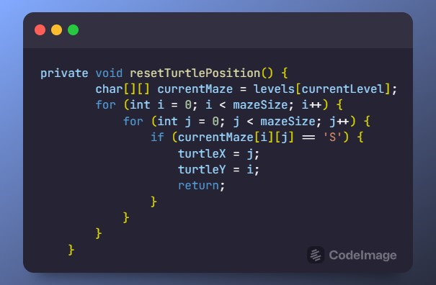

**Gambar 4 Source code**

**Penjelasan Source Code:**

Metode resetTurtlePosition memiliki fungsi utama untuk mengatur ulang posisi awal (start point) dari turtle dalam permainan labirin. Pertama, metode ini mengambil konfigurasi labirin dari level saat ini dengan mengakses array levels berdasarkan currentLevel dan menyimpannya dalam variabel currentMaze. Selanjutnya, metode menggunakan dua loop bersarang, satu untuk baris dan satu untuk kolom, untuk secara berurutan memeriksa setiap sel dalam labirin. Ketika metode menemukan sel dengan karakter S, yang menandakan posisi awal turtle, maka ia menyimpan indeks baris dan kolom dari sel tersebut dalam variabel turtleX dan turtleY. Dengan demikian, setelah pemanggilan metode resetTurtlePosition, turtleX dan turtleY akan menggambarkan posisi awal dari turtle dalam labirin pada level saat ini, memungkinkan pemain untuk memulai permainan dari posisi awal setiap kali level dimulai atau setiap kali perlu mengatur ulang posisi turtle. Selain itu, metode ini mengandung pernyataan return untuk menghentikan iterasi lebih lanjut melalui loop dalam dan loop luar saat posisi awal turtle telah ditemukan. Ini adalah fungsi utama dari metode resetTurtlePosition, yang memastikan bahwa turtle dimulai dari posisi yang benar dalam permainan labirin.

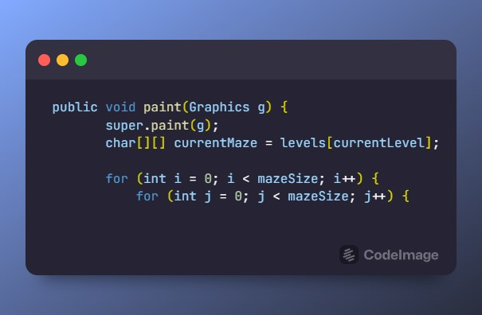

**Gambar 5 Source code**

**Penjelasan Source Code:**

Metode paint(Graphics g) dalam kelas TurtleMazeGame bertanggung jawab untuk menggambar elemen-elemen permainan pada jendela permainan. Pertama, metode ini memanggil super.paint(g) untuk menjalankan tugas dasar dalam menggambar, seperti membersihkan jendela, yang dikelola oleh kelas JFrame. Selanjutnya, metode ini menginisialisasi currentMaze dengan labirin yang sesuai dengan level saat ini. Kemudian, terdapat dua loop bersarang. Loop luar (`for (int i = 0; i < mazeSize; i++)`) digunakan untuk mengulangi setiap baris dalam labirin, sementara loop dalam (`for (int j = 0; j < mazeSize; j++)`) digunakan untuk mengulangi setiap kolom dalam baris tersebut. Pada setiap iterasi loop dalam ini, seharusnya terdapat kode untuk menggambar elemen-elemen permainan sesuai dengan karakter yang ada pada posisi (i, j) dalam currentMaze.

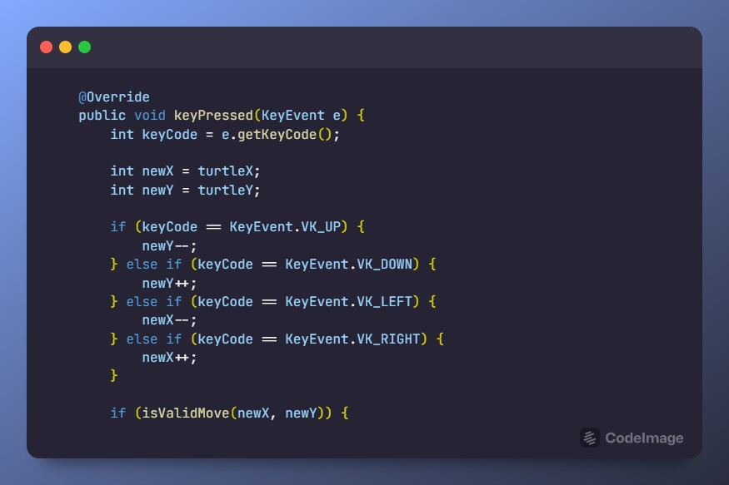

**Gambar 6 Source code**

**Penjelasan Source Code:**

Metode keyPressed dalam permainan labirin ini berperan penting dalam menangani masukan dari pemain melalui keyboard. Pertama, pada baris pertama, kita mendapatkan kode tombol yang ditekan oleh pemain dengan menggunakan e.getKeyCode(). Kode tombol ini akan digunakan untuk menentukan arah pergerakan turtle dalam labirin. Selanjutnya, kita deklarasikan variabel newX dan newY yang akan digunakan untuk menghitung koordinat baru dari turtle setelah pergerakannya. Awalnya, nilai newX dan newY diinisialisasi dengan koordinat saat ini dari turtle, yaitu turtleX dan turtleY.

Selanjutnya, terdapat serangkaian pernyataan if yang melakukan pengecekan terhadap kode tombol yang ditekan. Ini akan menentukan arah pergerakan turtle sesuai dengan tombol yang ditekan. Sebagai contoh, jika pemain menekan tombol panah atas (`KeyEvent.VK_UP`), maka nilai newY akan dikurangi satu, sehingga turtle akan bergerak ke atas. Pengecekan ini dilakukan untuk tombol panah atas, bawah, kiri, dan kanan. Terakhir, setelah menentukan koordinat baru newX dan newY, kita memanggil fungsi isValidMove(newX, newY) untuk memeriksa apakah gerakan tersebut adalah gerakan yang valid dalam konteks level saat ini. Fungsi isValidMove memeriksa apakah turtle tidak akan menabrak dinding labirin (`#`) dengan berpindah ke koordinat tersebut. Jika gerakan tersebut valid, maka langkah-langkah selanjutnya akan dieksekusi, seperti pembaruan posisi turtle dan pengecekan apakah turtle telah mencapai tujuan atau bertemu musuh. Dengan demikian, metode keyPressed adalah bagian utama yang mengatur respons terhadap input pemain melalui keyboard dalam permainan labirin ini.

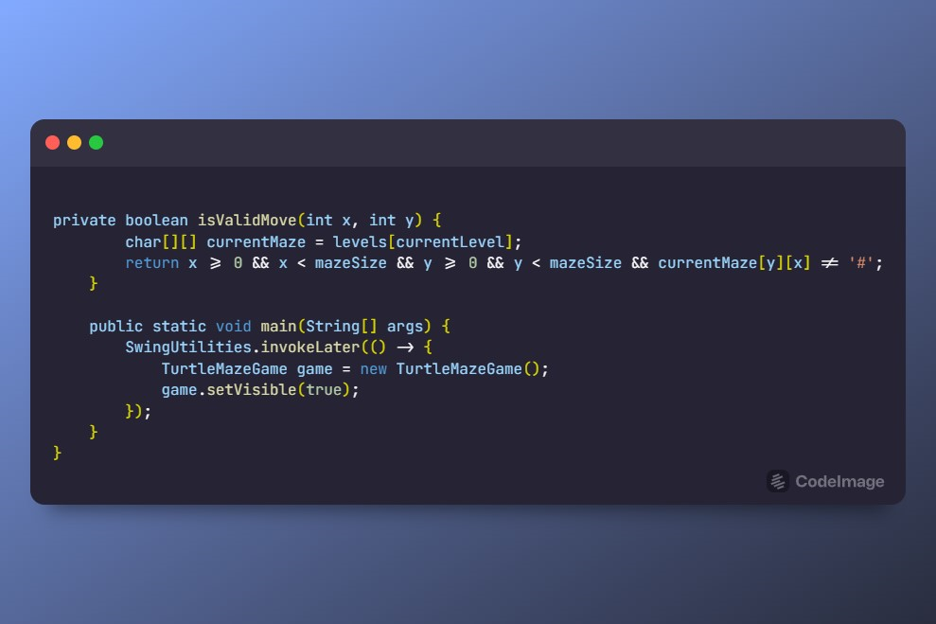

**Gambar 7 Source code**

**Penjelasan Source Code:**

Metode isValidMove(int x, int y) berfungsi untuk memastikan apakah turtle dapat bergerak ke koordinat (x, y) dalam labirin saat ini. Metode ini memeriksa beberapa kondisi, termasuk apakah koordinat tersebut berada dalam batas labirin (x dan y dalam rentang yang valid) dan apakah di koordinat tersebut terdapat dinding (ditandai dengan karakter #). Jika semua kondisi terpenuhi, metode ini mengembalikan true, menandakan gerakan yang diinginkan valid. Jika tidak, metode ini mengembalikan false, mengindikasikan gerakan yang tidak valid, dan turtle harus tetap berada di tempatnya atau memilih arah yang lain.

Baris kode public static void main(String[] args) adalah titik masuk utama ke dalam program. Ini adalah tempat dimana eksekusi program dimulai. Di dalam blok kode ini, kita menggunakan SwingUtilities.invokeLater(() -> {...}) untuk memastikan bahwa semua operasi yang melibatkan antarmuka grafis Swing dijalankan di thread antarmuka pengguna (Event Dispatch Thread atau EDT). Dalam blok tersebut, kita membuat objek TurtleMazeGame dengan pernyataan TurtleMazeGame game = new TurtleMazeGame();, yang merupakan kelas utama permainan labirin. Selanjutnya, kita mengatur visibilitas jendela permainan dengan game.setVisible(true);, sehingga jendela permainan akan ditampilkan di layar dan permainan dapat dimulai. Secara keseluruhan, blok main ini adalah tempat dimulainya eksekusi program, dan fungsi utamanya adalah memulai permainan labirin dengan membuat objek permainan dan menampilkannya pada layar. Penggunaan SwingUtilities.invokeLater adalah praktik umum dalam pengembangan aplikasi berbasis Swing untuk memastikan keamanan penggunaan antarmuka pengguna dan thread yang benar.

**Berikut adalah output atau hasil dari program yang telah dibuat:**

1. **Output Tampilan Turtle Maze Level 1**

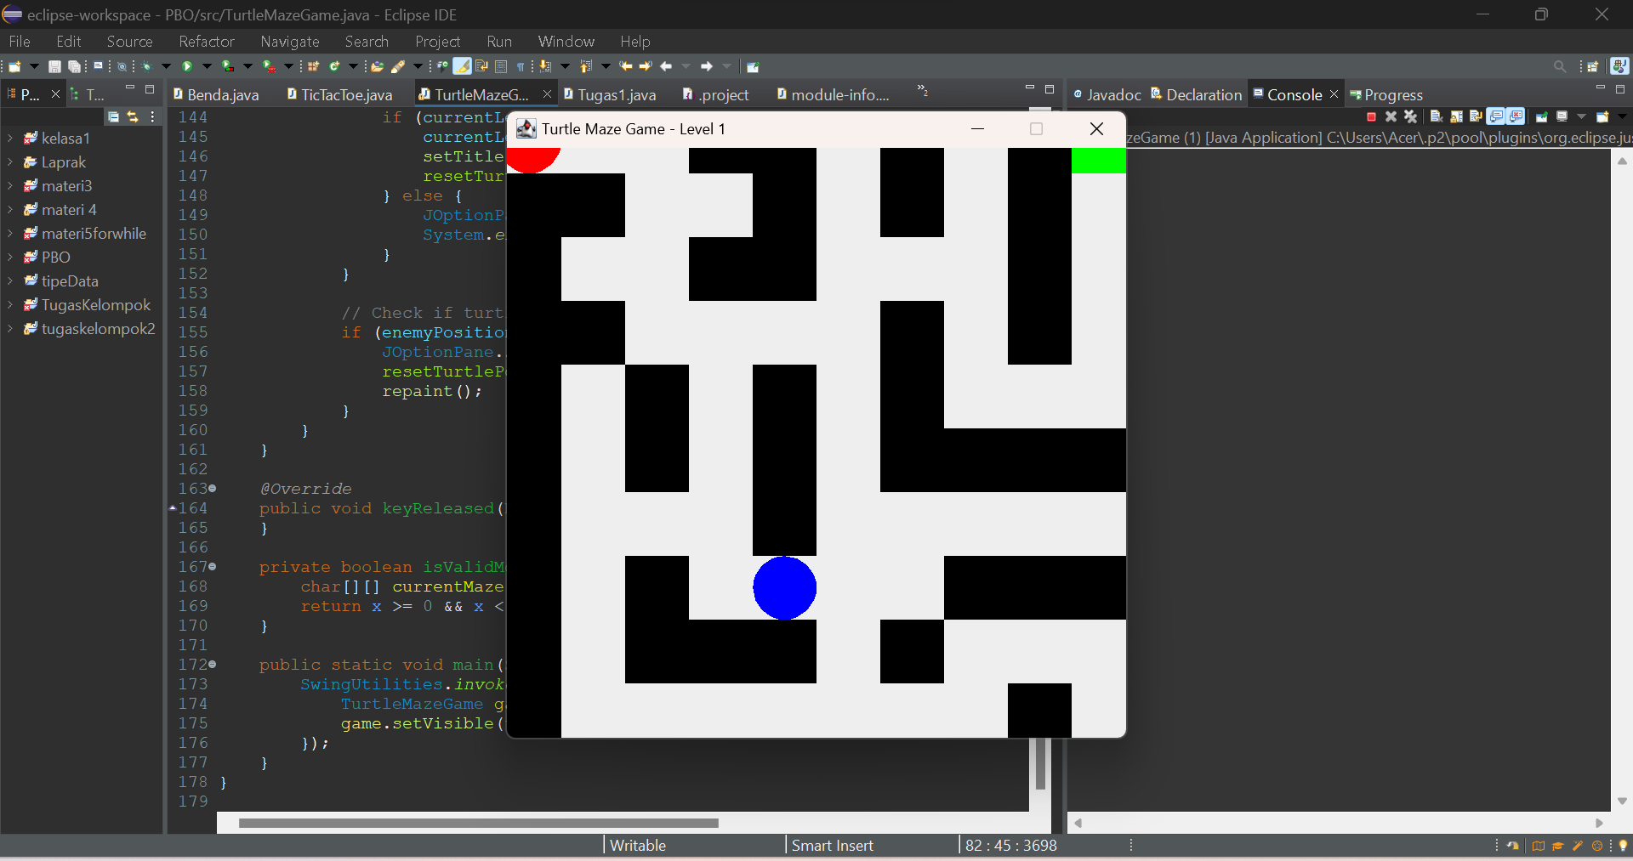

**Gambar 1 Turtle Maze level 1**

**Penjelasan :**

Pada gambar 1 menampilkan hasil output mengenai tampilan turtle maze game pada level 1, yang dimana pada level ini tampilan tantangan labirin menuju finish belum terlalu sulit dan masih mudah untuk dimainkan,yaitu dengan hanya satu hambatan dalam menempuh finish.

1. **Output Tampilan Turtle Maze Level 2**

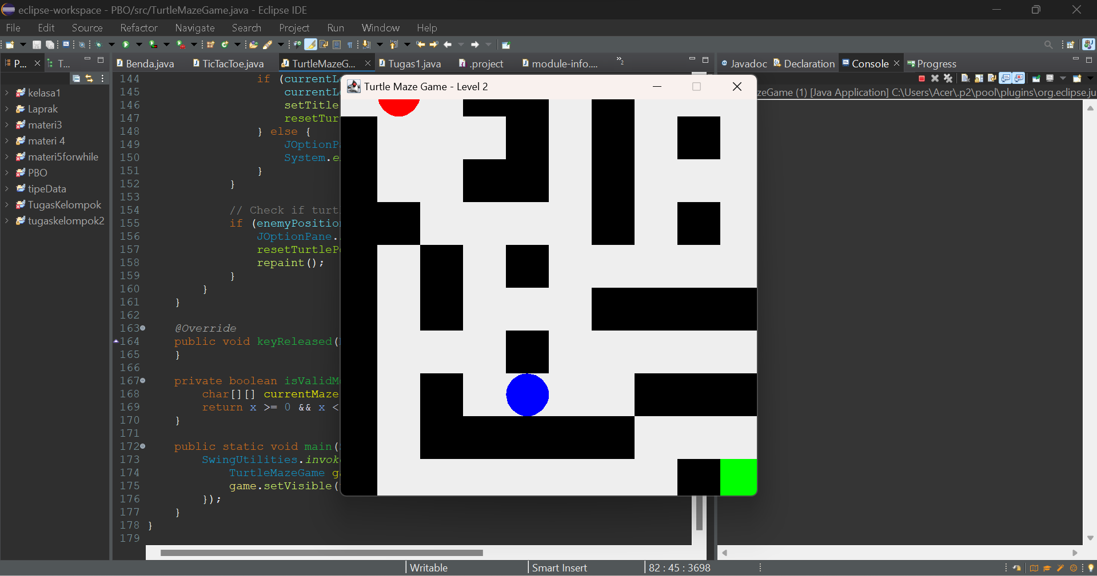

**Gambar 2 Turtle Maze level 2**

**Penjelasan :**

Pada gambar 2 menampilkan hasil output mengenai tampilan turtle maze game pada level 2 yang dimana pada level ini tampilan tantangan labirin menuju finish sudah mengalami peningkatan kesulitan di fase sedang dengan dibuktikan oleh jalan labirin yang mulai lebih sulit dari level sebelumnya,dan masih dengan hamabayang sama yaitu satu hambatan penghalang.

1. **Output Tampilan Turtle Maze Level 3**

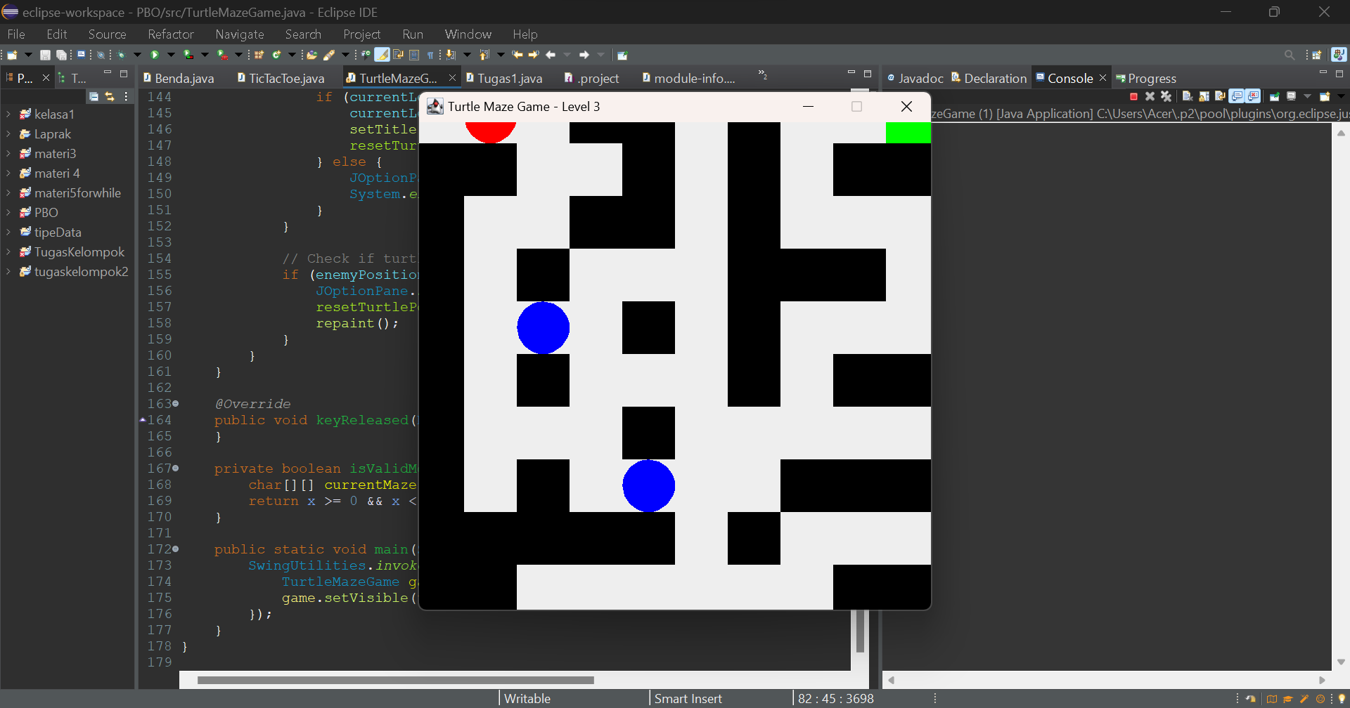

**Gambar 3 Turtle Maze level 3**

**Penjelasan :**

Pada gambar 3 menampilkan hasil output mengenai tampilan turtle maze game pada level 3 yang dimana pada level ini tampilan tantangan labirin berada pada tingkat kesulitan tertinggi dibandingkan dengan level sebelumnya dengan jalan labirin yang rumit serta terdapat penambahan hambatan yang menhglangi jalan menuju finish.

# **Kesimpulan dan Saran**

1. **Kesimpulan**

Dapat disimpulkan bahwa Game “Turtle Maze” adalah permainan yang melibatkan karakter kura-kura (turtle) yang bergerak melalui labirin atau rute yang kompleks untuk mencapai tujuan tertentu. Tujuan dari permainan ini biasanya adalah untuk membimbing kura-kura melalui rute yang benar dan mencapai titik akhir labirin. Pemain biasanya dapat mengendalikan kura-kura dengan menggunakan kontrol seperti tombol panah atau tindakan khusus lainnya untuk menggerakkan kura-kura ke arah tertentu. Mereka harus mengambil keputusan yang tepat dan mencari jalan keluar dari labirin dengan cara yang efisien, menghindari rintangan, dan mencapai tujuan dalam waktu sesingkat mungkin. Permainan ini dapat memiliki tingkat kesulitan yang berbeda-beda, termasuk desain labirin yang semakin rumit dan tantangan tambahan seiring dengan kemajuan pemain melalui level atau tingkatan. Ini adalah permainan yang baik untuk melatih pemikiran logis, perencanaan strategis, dan pemecahan masalah. Desain level yang kompleks dan kreatif menghadirkan tantangan yang menarik untuk diatasi, dengan berbagai elemen interaktif yang memberikan variasi yang menyenangkan. Dengan dedikasi terhadap inovasi dan respons yang baik terhadap umpan balik pemain, “Turtle Maze” memiliki potensi besar untuk menjadi game yang semakin populer dan dicintai di kalangan pemain.

1. **Saran**

Saran Perbaikan dan potensi pengembangan game ini dapat dilakukan dengan memperbarui atau meningkatkan kualitas grafis dan animasi untuk memberikan pengalaman visual yang lebih menarik dan mengundang, menambahkan lebih banyak level atau tingkat tambahan dengan tantangan yang lebih kompleks untuk mempertahankan minat pemain jangka panjang, memperkenalkan tema-tema labirin yang berbeda untuk menambah variasi dan memeriahkan pengalaman bermain, mengintegrasikan fitur sosial yang memungkinkan pemain berbagi pencapaian mereka, bersaing, atau berinteraksi dengan komunitas pemain lainnya, serta pembaruan rutin dan pemeliharaan dengan melakukan pembaruan reguler untuk memperbaiki bug, meningkatkan kinerja, dan memastikan permainan tetap relevan dengan perangkat dan teknologi terbaru.Denganimplementasi saran-saran ini, “Turtle Maze” memiliki potensi besar untuk meningkatkan daya tarik dan mempertahankan basis pemainnya, serta menjadi lebih menarik bagi pemain baru.

**Daftar Pustaka**

Habibi. M. (2009). *Makalah Dasar Pemrograman Java* diakses pada 4 oktober 2023 dari https://www.studocu.com/id/document/universitas-tarumanagara/akuntansi-perpajakan/makalah-pemrograman-java/47562845

#### **Indrian, D. (1970). Makalah GUI Java. Diakses pada 4 oktober 2023 dari https://dian-indrian.blogspot.com/2012/09/makalah-guijava-disusun-oleh-dian.html**

#### **Niagara, T. (2016). ANALISIS DAN PERANCANGAN GAME EDUKASI BERBASIS JAVA. Diakses pada 4 oktober 2023 dari https://www.academia.edu/24722468/ANALISIS_ DAN_PERANCANGAN_GAME_EDUKASI_BERBASIS_JAVA**

#### **Suprasetiawan E. B. (2006). Dasar-dasar Pemrograman Java-libre.pdf. Diakses pada 4 oktober 2023 dari https://d1wqtxts1xzle7.cloudfront.net/32387056/Eko-Dasar-DasarPemrogramanJava-libre.pdf?**